
Федеральное агентство по рыболовству
Федеральное государственное бюджетное образовательное
учреждение высшего образования
«Астраханский государственный технический университет»
Система менеджмента качества в области образования, воспитания, науки и инноваций сертифицирована
ООО «ДКС РУС» по международному стандарту ISO 9001:2015

Институт информационных технологий и коммуникаций

Кафедра «Механика и инженерная графика»

ТЕОРЕТИЧЕСКАЯ МЕХАНИКА

Методические указания
по выполнению самостоятельной работы

для обучающихся по направлению подготовки

16.03.03 Холодильная, криогенная техника и системы жизнеобеспечения

(профиль «Системы климатехники и жизнеобеспечения»)

АСТРАХАНЬ – 2023

Автор: к.ф.-м.н., доцент кафедры «Механика и инженерная графика» Пономарева Е.В.

Рецензент: зав. кафедрой "Механика и инженерная графика", к.т.н., доцент Славин Б.М

Методические указания по выполнению практической работы по дисциплине «Теоретическая механика» утверждены на заседании кафедры «Механика и инженерная графика» «31» августа 2023 г., протокол № 6.

© Астраханский государственный технический университет, 2023

Методические рекомендации по выполнению самостоятельной работы по дисциплине «Теоретическая механика» предназначены для обучающихся по направлению подготовки 16.03.03 Холодильная, криогенная техника и системы жизнеобеспечения (приказ Минобрнауки России от 01.06.2020 г. Протокол № 698).

Цель методических указаний: оказание помощи обучающимся в выполнении самостоятельной работы по дисциплине «Теоретическая механика».
Настоящие методические указания содержат работы, которые позволят обучающимся самостоятельно овладеть теоретическими знаниями, практическими умениями и навыками деятельности по профилю подготовки, опытом творческой деятельности и направлены на формирование следующих компетенций:
ОПК-1: Способен использовать фундаментальные законы природы и основные законы естественнонаучных дисциплин в профессиональной деятельности.
В результате выполнения практической работы по дисциплине «Теоретическая механика» обучающиеся должны по компетенции ОПК-1:
Знать:
основные понятия и законы механики и вытекающие из этих законов методы изучения равновесия и движения материальной точки, твердого тела и механической системы; методы механики, применяемые в прикладных дисциплинах; возможности аппарата дисциплины и границы применимости ее моделей, междисциплинарные связи с естественнонаучными, общепрофессиональными и специальными дисциплинами.
Уметь:
применять полученные знания для решения задач техники в профессиональной области.
Владеть:
навыками самостоятельного построения и исследования математических механических моделей технических систем, квалифицированно применяя аналитические и численные методы исследования и используя возможности современных компьютеров и информационных технологий; навыками решения типовых задач по статике, кинематике и динамике.
Описание самостоятельной работы содержит тему, задания, требования к выполнению конкретного задания по данной теме, порядок выполнения задания, формы контроля, требования к оформлению заданий. Для получения дополнительной, более подробной информации по изучаемым вопросам приведены рекомендуемые источники.

- Перечень видов самостоятельной работы по дисциплине (2 курс, 3 семестр)

Тема | Вид  самостоятель  ной  работы | Форма  контро  ля | СРС |  | Требования к выполнению заданий  (знание и/или  умение и/или владение  навыками)
Тема | Вид  самостоятель  ной  работы | Форма  контро  ля | Аудиторная СРС | Внеаудиторная СРС
1. Основные понятия и аксиомы статики. Система сходящихся сил | Конспектирование. Самостоятельное решение ситуационных разноуровневых задач | Проверка правильности решения задач | + | + | Знать  Уметь  Владеть
2. Произвольная плоская система сил | Конспектирование.  Самостоятельное решение ситуационных разноуровневых задач | Проверка правильности решения задач | + | + | Знать  Уметь  Владеть
Плоская система тел | Конспектирование.  Самостоятельное решение ситуационных разноуровневых задач | Проверка правильности решения задач | + | + | Знать  Уметь  Владеть
4. Кинематика точки | Конспектирование.  Самостоятельное решение ситуационных разноуровневых задач | Проверка правильности решения задач | + | + | Знать  Уметь  Владеть
5. Кинематика твёрдого тела | Конспектирование.  Самостоятельное решение ситуационных разноуровневых задач | Проверка правильности решения задач | + | + | Знать  Уметь  Владеть
6. Динамика точки | Конспектирование.  Самостоятельное решение ситуационных разноуровневых задач | Проверка правильности решения задач | + | + | Знать  Уметь  Владеть
7. Динамика системы | Конспектирование.  Самостоятельное решение ситуационных разноуровневых задач | Проверка правильности решения задач | + | + | Знать  Уметь  Владеть
8. Обзор по курсу теоретической механики | Конспектирование.  Самостоятельное решение ситуационных разноуровневых задач | Проверка правильности решения задач. Контроль | + | + | Знать  Уметь  Владеть

- Тематика и задания для самостоятельной работы

ТЕМА 1:
ОСНОВНЫЕ ПОНЯТИЯ И АКСИОМЫ СТАТИКИ. СИСТЕМА СХОДЯЩИХСЯ СИЛ

Задание 1 (Контрольные вопросы для проведения опроса по теме): Изучить и провести анализ теоретического материала, составить тезисы ответов на контрольные вопросы для проведения опроса по теме:
- Предмет теоретической механики и ее связь с другими дисциплинами.
- Определение статики
- Понятия «равновесия» и «твердого тела» в статике
- Определение силы и ее основные характеристики
- Основные определения сил и их систем: «система сил», «уравновешенная система сил», (привести примеры).
- Основные определения сил и их систем: «равнодействующая системы сил», «эквивалентная система сил» (привести примеры).
- Подразделение сил на внешние и внутренние (привести примеры).
- Подразделение сил на внешние и внутренние, сосредоточенные и распределенные силы (привести примеры)
- Равнодействующая распределенной силы. Понятие о равнодействующей равномерно распределенной нагрузки, интенсивность распределенной нагрузки в частном и общем случаях, их вычисление, примеры
- Проекции силы на оси координат, вычисление, основные тригонометрические тождества
- Аксиомы статики: аксиома равновесия двух сил (понятие свободного тела)
- Аксиомы статики: аксиома присоединения и исключения уравновешенной системы сил, ее следствие.
- Аксиомы статики: аксиома параллелограмма сил. Сложение двух сил, приложенных в одной точке, векторным и аналитическим способами (привести примеры)
- Аксиомы статики: аксиома равенства действия и противодействия. Образуют ли силы в рассматриваемой аксиоме уравновешенную систему сил?
- Аксиомы статики: аксиома отвердевания (привести пример ее применения в статических расчетах)
- Связи и их реакции (привести примеры). Классификация основных видов связей тел, лежащих в плоскости
- Понятие «система сходящихся сил». Главный вектор системы сходящихся сил, его графическое и аналитическое вычисление. Когда равнодействующая системы сходящихся сил равна главному вектору (привести пример)?
- Теорема о трех непараллельных силах (привести примеры)
- Определение главного вектора системы сходящихся сил
- Определение реакций связей системы сходящихся векторным способом
- Определение реакций связей системы сходящихся аналитическим способом
- Что называют масштабным коэффициентом при решении задач на определение условий равновесия системы сходящихся сил?
- Общая методика решения задач статики (система сходящихся сил)

Требования к выполнению задания 1 по данной теме:
Сделать библиографическое описание документа.
Осмыслить основное содержание текста, дважды прочитав его.
Подразделять материал на основные смысловые части, выделять главные мысли, выводы.
Составить план текста – основу конспекта, сформулируйте его пункты и определите, что следует включить в конспект для их раскрытия.
На основе изучения соответствующих разделов учебников, учебных пособий и конспекта лекций сформулировать ответы на вопросы.

Порядок выполнения задания 1:
Составьте план конспекта, распределите собранный материал в необходимой логической последовательности.
Композиционно оформите конспект.
Изучить учебную информацию по теме, произвести её анализ, дать ответы на поставленные вопросы.

Форма контроля: Опрос по теме лекции.

Требования к оформлению задания 1: Ответы на вопросы представить в рабочей тетради. Конспектируя, оставлять место для дополнений, заметок, записей незнакомых терминов.

Рекомендуемые источники (Задание 1):
1. Диевский, В. А. Теоретическая механика : учебное пособие / В. А. Диевский. — 4-е изд., испр. и доп. — Санкт-Петербург : Лань, 2022. — 336 с. URL: https://e.lanbook.com/book/212258 (дата обращения: 03.04.2023). — Режим доступа: для авториз. пользователей.
2. Хохлова, О.А., Пономарева Е.В. Теоретическая механика. Статика: учеб. пособие / Астрахан. гос. техн. ун-т / Астрахан. гос. техн. ун-т — Астрахань: Изд-во АГТУ, 2010. — 100 с. URL: http://portal2.astu.org/
3. Теоретическая механика. Статика : учебное пособие / составители А. Б. Турыгин, С. Н. Разин. — пос. Караваево : КГСХА, 2021. — 64 с. URL: https://e.lanbook.com/book/252170 (дата обращения: 03.04.2023). — Режим доступа: для авториз. пользователей.
4.Пономарева Е.В. Теоретическая механика. Методические указания по выполнению практических работ для обучающихся по направлению 16.03.03 Холодильная, криогенная техника и системы жизнеобеспечения. – Астрахань, 2023. – 60 с. URL: https://portal.astu.org/course/view.php?id=8671
5.Синельщиков, А. В. Теоретическая механика. Статика. Практикум / А.В. Синельщиков, Е.В. Пономарёва, О.А. Хохлова, Н.Н. Корнеева. – Астрахань: Изд-во АГТУ, 2021. – 168 с. – 80 экз. URL: http://portal2.astu.org/

Задание 2: Самостоятельное решение ситуационных задач (тренинг).
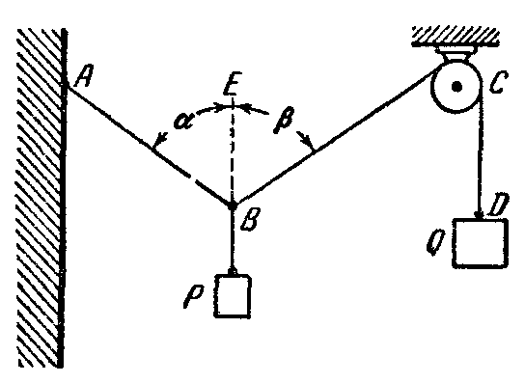
К веревке AB, один конец которой закреплен в точке A, привязаны в точке B груз P и веревка BCD, перекинутая через блок; к ее концу D привязана гиря Q весом 100 Н. Определить, пренебрегая трением на блоке, натяжение T веревки AB и величину груза P, если в положении равновесия углы, образуемые веревками с вертикалью BE, равны α = 45° и β = 60°.

Требования к выполнению задания 2 по теме: При подготовке к решению задач повторить соответствующие разделы учебника и учебных пособий по данной теме, конспектов лекций

Порядок выполнения задания 2: Изучить учебную информацию по теме, произвести её анализ, предложить вариант(ы) решения задач.

Форма контроля: Правильность решенных задач с изложением порядка решения задачи, обоснования рациональности выбранного способа решения.

Требования к оформлению задания 2: Решение задач представить в письменной форме в рабочей тетради.

Рекомендуемые источники (Задание 2):
1. Диевский, В. А. Теоретическая механика : учебное пособие / В. А. Диевский. — 4-е изд., испр. и доп. — Санкт-Петербург : Лань, 2022. — 336 с. URL: https://e.lanbook.com/book/212258 (дата обращения: 03.04.2023). — Режим доступа: для авториз. пользователей.
2. Хохлова, О.А., Пономарева Е.В. Теоретическая механика. Статика: учеб. пособие / Астрахан. гос. техн. ун-т / Астрахан. гос. техн. ун-т — Астрахань: Изд-во АГТУ, 2010. — 100 с. URL: http://portal2.astu.org/
3. Теоретическая механика. Статика : учебное пособие / составители А. Б. Турыгин, С. Н. Разин. — пос. Караваево : КГСХА, 2021. — 64 с. URL: https://e.lanbook.com/book/252170 (дата обращения: 03.04.2023). — Режим доступа: для авториз. пользователей.
4.Пономарева Е.В. Теоретическая механика. Методические указания по выполнению практических работ для обучающихся по направлению 16.03.03 Холодильная, криогенная техника и системы жизнеобеспечения. – Астрахань, 2023. – 60 с. URL: https://portal.astu.org/course/view.php?id=8671
5.Синельщиков, А. В. Теоретическая механика. Статика. Практикум / А.В. Синельщиков, Е.В. Пономарёва, О.А. Хохлова, Н.Н. Корнеева. – Астрахань: Изд-во АГТУ, 2021. – 168 с. – 80 экз. URL: http://portal2.astu.org/

ТЕМА 2:
ПРОИЗВОЛЬНАЯ ПЛОСКАЯ СИСТЕМА СИЛ

Задание 1: Изучить и провести анализ теоретического материала, составить тезисы ответов на контрольные вопросы для проведения опроса по теме:
1. Понятие «момент силы», его вычисление, свойства, размерность. Привести примеры
2. Понятие «пара сил», его вычисление и свойства, размерность. Образует ли пара сил уравновешенную систему сил? Привести примеры
3. Теорема Вариньона: формулировка и доказательство на конкретном примере
4. Теорема о параллельном переносе силы (метод Пуансо). Формулировка и доказательство. Привести примеры.
5. Произвольная система сил. Понятие «произвольная система сил». Приведение произвольной системы сил к некоторому центру. Понятия «главный вектор» и «главный момент» произвольной системы сил. Равновесие произвольной системы сил в векторной и в аналитической формах
6. Условия равновесия произвольной плоской системы сил в векторной и в аналитической формах (3 формы условий равновесия). Привести примеры
7. Общая методика решения задач статики (произвольная плоская система сил)

Требования к выполнению задания 1 по данной теме:
Сделать библиографическое описание документа.
Осмыслить основное содержание текста, дважды прочитав его.
Подразделять материал на основные смысловые части, выделять главные мысли, выводы.
Составить план текста – основу конспекта, сформулируйте его пункты и определите, что следует включить в конспект для их раскрытия.
На основе изучения соответствующих разделов учебников, учебных пособий и конспекта лекций сформулировать ответы на вопросы.

Порядок выполнения задания 1:
Составьте план конспекта, распределите собранный материал в необходимой логической последовательности.
Композиционно оформите конспект.
Изучить учебную информацию по теме, произвести её анализ, дать ответы на поставленные вопросы.

Форма контроля: Опрос по теме лекции.

Требования к оформлению задания 1: Ответы на вопросы представить в рабочей тетради. Конспектируя, оставлять место для дополнений, заметок, записей незнакомых терминов.

Рекомендуемые источники (Задание 1):
1. Диевский, В. А. Теоретическая механика : учебное пособие / В. А. Диевский. — 4-е изд., испр. и доп. — Санкт-Петербург : Лань, 2022. — 336 с. URL: https://e.lanbook.com/book/212258 (дата обращения: 03.04.2023). — Режим доступа: для авториз. пользователей.
2. Хохлова, О.А., Пономарева Е.В. Теоретическая механика. Статика: учеб. пособие / Астрахан. гос. техн. ун-т / Астрахан. гос. техн. ун-т — Астрахань: Изд-во АГТУ, 2010. — 100 с. URL: http://portal2.astu.org/
3. Теоретическая механика. Статика : учебное пособие / составители А. Б. Турыгин, С. Н. Разин. — пос. Караваево : КГСХА, 2021. — 64 с. URL: https://e.lanbook.com/book/252170 (дата обращения: 03.04.2023). — Режим доступа: для авториз. пользователей.
4.Пономарева Е.В. Теоретическая механика. Методические указания по выполнению практических работ для обучающихся по направлению 16.03.03 Холодильная, криогенная техника и системы жизнеобеспечения. – Астрахань, 2023. – 60 с. URL: https://portal.astu.org/course/view.php?id=8671
5.Синельщиков, А. В. Теоретическая механика. Статика. Практикум / А.В. Синельщиков, Е.В. Пономарёва, О.А. Хохлова, Н.Н. Корнеева. – Астрахань: Изд-во АГТУ, 2021. – 168 с. – 80 экз. URL: http://portal2.astu.org/

Задание 2: Самостоятельное решение ситуационных задач (тренинг).

Определить реакции связей в заданных точках (с проверкой).

Задания ситуационные разноуровневые (задание 3.1 – на оценку «удовлетворительно», задание 3.2 – на оценку «хорошо», задание 3.3 – на оценку «отлично»)

Задание 3.1.
Дано q₁ = 2 Н/м, M₁ = 2 Н∙м, M₂ = 4 Н∙м, P₁= 2 Н, P₂= 12 Н, β₂= 120°, l₁ = l₂ = l₃ = l₄ = 2 м.
Определить реакцию связи в жесткой заделке.
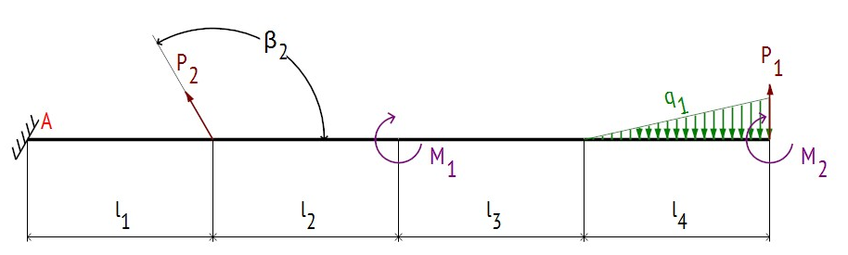

Задание 3.2.
Дано q₁ = 2 Н/м, M₁ = 2 Н∙м, M₂ = 4 Н∙м, P₁= 2 Н, P₂= 12 Н, β₁= 60°, θ_{B}= 60°, l₁ = l₂ = l₃ = l₄ = 2 м.
Определить реакции связей в точках А и В.
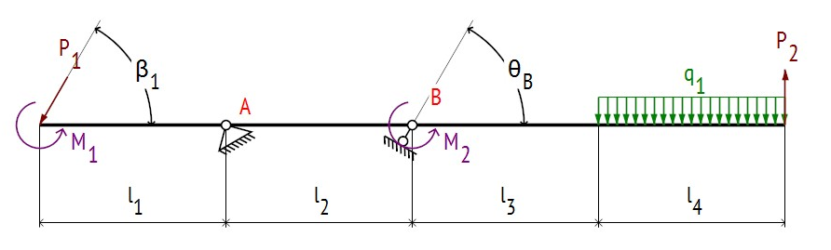
Задание 3.3.
Дано: q_{1max} = 2 Н/м, q_{1min} = 1 Н/м, M₁ = 2 Н∙м, M₂ = 4 Н∙м, P₁= 2 Н, P₂= 12 Н, β₁= 120°, β₂= 150°,
l₁ = l₂ = l₃ = l₄ = 2 м.
Определить реакции в опорах.
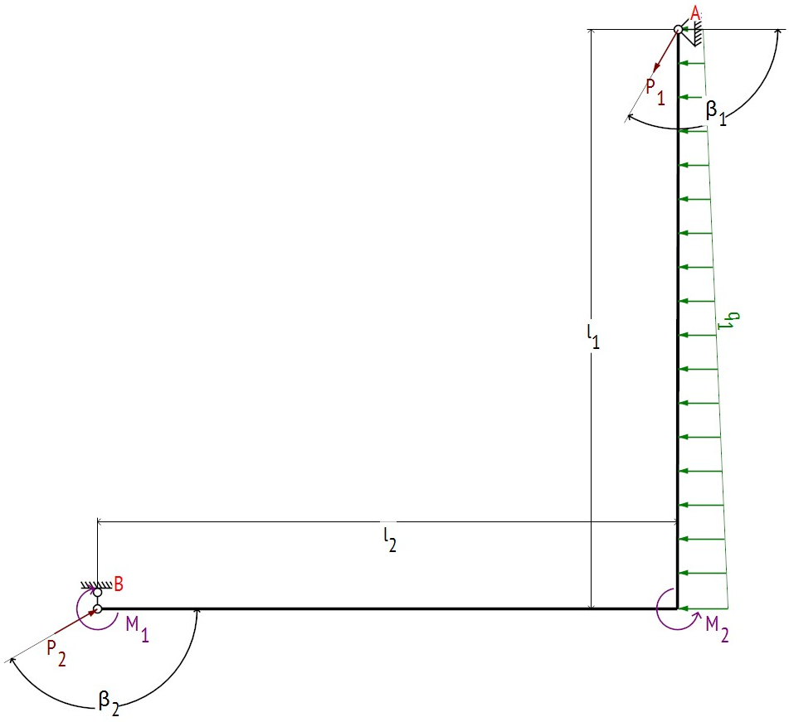

Требования к выполнению задания 2 по теме: При подготовке к решению задач повторить соответствующие разделы учебника и учебных пособий по данной теме, конспектов лекций

Порядок выполнения задания 2: Изучить учебную информацию по теме, произвести её анализ, предложить вариант(ы) решения задач.

Форма контроля: Правильность решенных задач с изложением порядка решения задачи, обоснования рациональности выбранного способа решения.

Требования к оформлению задания 2: Решение задач представить в письменной форме в рабочей тетради.

Рекомендуемые источники (Задание 2):
1. Диевский, В. А. Теоретическая механика : учебное пособие / В. А. Диевский. — 4-е изд., испр. и доп. — Санкт-Петербург : Лань, 2022. — 336 с. URL: https://e.lanbook.com/book/212258 (дата обращения: 03.04.2023). — Режим доступа: для авториз. пользователей.
2. Хохлова, О.А., Пономарева Е.В. Теоретическая механика. Статика: учеб. пособие / Астрахан. гос. техн. ун-т / Астрахан. гос. техн. ун-т — Астрахань: Изд-во АГТУ, 2010. — 100 с. URL: http://portal2.astu.org/
3. Теоретическая механика. Статика : учебное пособие / составители А. Б. Турыгин, С. Н. Разин. — пос. Караваево : КГСХА, 2021. — 64 с. URL: https://e.lanbook.com/book/252170 (дата обращения: 03.04.2023). — Режим доступа: для авториз. пользователей.
4.Пономарева Е.В. Теоретическая механика. Методические указания по выполнению практических работ для обучающихся по направлению 16.03.03 Холодильная, криогенная техника и системы жизнеобеспечения. – Астрахань, 2023. – 60 с. URL: https://portal.astu.org/course/view.php?id=8671
5.Синельщиков, А. В. Теоретическая механика. Статика. Практикум / А.В. Синельщиков, Е.В. Пономарёва, О.А. Хохлова, Н.Н. Корнеева. – Астрахань: Изд-во АГТУ, 2021. – 168 с. – 80 экз. URL: http://portal2.astu.org/

ТЕМА 3:
ПЛОСКАЯ СИСТЕМА ТЕЛ

Задание 1: Изучить и провести анализ теоретического материала, составить тезисы ответов на контрольные вопросы для проведения опроса по теме:
1. Момент силы относительно оси.
2. Условия равновесия произвольной пространственной системы сил в векторной форме
3. Условия равновесия произвольной пространственной системы сил в аналитической форме
4. Общая методика решения задач статики (произвольная пространственная система сил)
5. Проекции пространственной силы на оси координат

Требования к выполнению задания 1 по данной теме:
Сделать библиографическое описание документа.
Осмыслить основное содержание текста, дважды прочитав его.
Подразделять материал на основные смысловые части, выделять главные мысли, выводы.
Составить план текста – основу конспекта, сформулируйте его пункты и определите, что следует включить в конспект для их раскрытия.
На основе изучения соответствующих разделов учебников, учебных пособий и конспекта лекций сформулировать ответы на вопросы.

Порядок выполнения задания 1:
Составьте план конспекта, распределите собранный материал в необходимой логической последовательности.
Композиционно оформите конспект.
Изучить учебную информацию по теме, произвести её анализ, дать ответы на поставленные вопросы.

Форма контроля: Опрос по теме лекции.

Требования к оформлению задания 1: Ответы на вопросы представить в рабочей тетради. Конспектируя, оставлять место для дополнений, заметок, записей незнакомых терминов.

Рекомендуемые источники (Задание 1):
1. Диевский, В. А. Теоретическая механика : учебное пособие / В. А. Диевский. — 4-е изд., испр. и доп. — Санкт-Петербург : Лань, 2022. — 336 с. URL: https://e.lanbook.com/book/212258 (дата обращения: 03.04.2023). — Режим доступа: для авториз. пользователей.
2. Хохлова, О.А., Пономарева Е.В. Теоретическая механика. Статика: учеб. пособие / Астрахан. гос. техн. ун-т / Астрахан. гос. техн. ун-т — Астрахань: Изд-во АГТУ, 2010. — 100 с. URL: http://portal2.astu.org/
3. Теоретическая механика. Статика : учебное пособие / составители А. Б. Турыгин, С. Н. Разин. — пос. Караваево : КГСХА, 2021. — 64 с. URL: https://e.lanbook.com/book/252170 (дата обращения: 03.04.2023). — Режим доступа: для авториз. пользователей.
4.Пономарева Е.В. Теоретическая механика. Методические указания по выполнению практических работ для обучающихся по направлению 16.03.03 Холодильная, криогенная техника и системы жизнеобеспечения. – Астрахань, 2023. – 60 с. URL: https://portal.astu.org/course/view.php?id=8671
5.Синельщиков, А. В. Теоретическая механика. Статика. Практикум / А.В. Синельщиков, Е.В. Пономарёва, О.А. Хохлова, Н.Н. Корнеева. – Астрахань: Изд-во АГТУ, 2021. – 168 с. – 80 экз. URL: http://portal2.astu.org/

Задание 2: Самостоятельное решение ситуационных задач (тренинг).
Составная конструкция АСВ, состоящая из твёрдых тел АС и СВ, закреплена в точках A и В при помощи шарнирно-неподвижных опор, в точке С – цилиндрического шарнира. К составной конструкции приложены силы 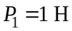 и 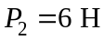, пары сил с моментами 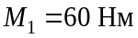 и 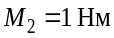, распределённая нагрузка интенсивностью 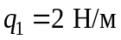. В центре тяжести однородной треугольной пластины CJK приложена сила 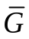, пропорциональная её площади (коэффициент пропорциональности 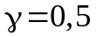 Н/м²). Определите реакции в опорах составной конструкции АВС. Выполните проверку правильности решения.
При решении примите исходные данные:
, 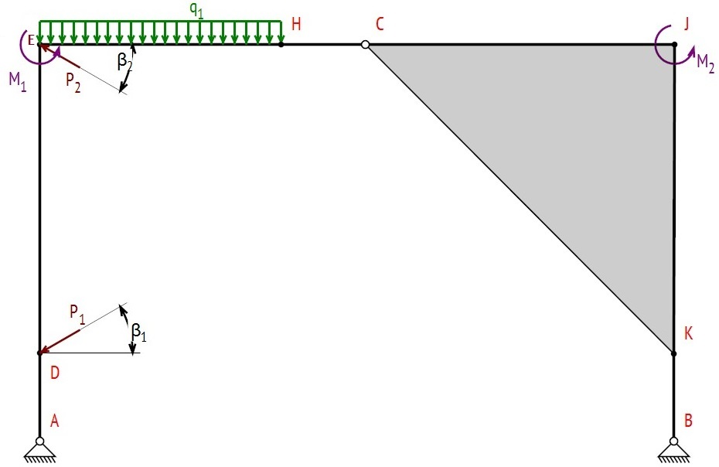
Расчетная схема к заданию

Требования к выполнению задания 2 по теме: При подготовке к решению задач повторить соответствующие разделы учебника и учебных пособий по данной теме, конспектов лекций

Порядок выполнения задания 2: Изучить учебную информацию по теме, произвести её анализ, предложить вариант(ы) решения задач.

Форма контроля: Отчет по практической работе. Правильность решенных задач с изложением порядка решения задачи, обоснования рациональности выбранного способа решения.

Требования к оформлению задания 2: Решение задач представить в письменной форме в рабочей тетради.

Рекомендуемые источники (Задание 2):
1. Диевский, В. А. Теоретическая механика : учебное пособие / В. А. Диевский. — 4-е изд., испр. и доп. — Санкт-Петербург : Лань, 2022. — 336 с. URL: https://e.lanbook.com/book/212258 (дата обращения: 03.04.2023). — Режим доступа: для авториз. пользователей.
2. Хохлова, О.А., Пономарева Е.В. Теоретическая механика. Статика: учеб. пособие / Астрахан. гос. техн. ун-т / Астрахан. гос. техн. ун-т — Астрахань: Изд-во АГТУ, 2010. — 100 с. URL: http://portal2.astu.org/
3. Теоретическая механика. Статика : учебное пособие / составители А. Б. Турыгин, С. Н. Разин. — пос. Караваево : КГСХА, 2021. — 64 с. URL: https://e.lanbook.com/book/252170 (дата обращения: 03.04.2023). — Режим доступа: для авториз. пользователей.
4.Пономарева Е.В. Теоретическая механика. Методические указания по выполнению практических работ для обучающихся по направлению 16.03.03 Холодильная, криогенная техника и системы жизнеобеспечения. – Астрахань, 2023. – 60 с. URL: https://portal.astu.org/course/view.php?id=8671
5.Синельщиков, А. В. Теоретическая механика. Статика. Практикум / А.В. Синельщиков, Е.В. Пономарёва, О.А. Хохлова, Н.Н. Корнеева. – Астрахань: Изд-во АГТУ, 2021. – 168 с. – 80 экз. URL: http://portal2.astu.org/

ТЕМА 4:
КИНЕМАТИКА ТОЧКИ

Задание 1: Изучить и провести анализ теоретического материала, составить тезисы ответов на контрольные вопросы для проведения опроса по теме:

1. Определение кинематики. Основные понятия: движение, время, пространство. Какие задачи рассматриваются в кинематике?
2. Кинематика точки. Основные характеристики кинематики точки: траектория, скорость, ускорение точки.
3. Векторный способ задания движения точки: закон движения, скорость и ускорение точки
4. Координатный способ задания движения точки: закон движения, скорость и ускорение точки
5. Естественный способ задания движения точки: закон движения, скорость и ускорение точки
6. Естественные оси координат (оси естественного трехгранника)
7. Привести формулу связи векторного и координатного способов задания движения точки
8. Частные случаи движения точки: неравномерное прямолинейное и равномерное прямолинейное движение
9. Частные случаи движения точки: равномерное криволинейное движение
10. Частные случаи движения точки: равнопеременное криволинейное движение
11. Методика решения задач кинематики точки при координатном способе задания движения. Привести пример

Требования к выполнению задания 1 по теме:
Сделать библиографическое описание документа.
Осмыслить основное содержание текста, дважды прочитав его.
Подразделять материал на основные смысловые части, выделять главные мысли, выводы.
Составить план текста – основу конспекта, сформулируйте его пункты и определите, что следует включить в конспект для их раскрытия.
На основе изучения соответствующих разделов учебников, учебных пособий и конспекта лекций сформулировать ответы на вопросы.

Порядок выполнения задания 1:
Составьте план конспекта, распределите собранный материал в необходимой логической последовательности.
Композиционно оформите конспект.
Изучить учебную информацию по теме, произвести её анализ, дать ответы на поставленные вопросы.

Форма контроля: Опрос по теме лекции.

Требования к оформлению задания 1: Ответы на вопросы представить в рабочей тетради. Конспектируя, оставлять место для дополнений, заметок, записей незнакомых терминов.

Рекомендуемые источники (Задание 1):
1. Диевский, В. А. Теоретическая механика : учебное пособие / В. А. Диевский. — 4-е изд., испр. и доп. — Санкт-Петербург : Лань, 2022. — 336 с. URL: https://e.lanbook.com/book/212258 (дата обращения: 03.04.2023). — Режим доступа: для авториз. пользователей.
2. Пономарева Е.В., Хохлова О.А., Хохлов А.В. Теоретическая механика. Кинематика: учеб. пособие / Астрахан. гос. техн. ун-т /— Астрахань: Изд-во АГТУ, 2013. — 144 с. URL: http://portal2.astu.org/
3.Пономарева Е.В. Теоретическая механика. Методические указания по выполнению практических работ для обучающихся по направлению 16.03.03 Холодильная, криогенная техника и системы жизнеобеспечения. – Астрахань, 2023. – 60 с. URL: https://portal.astu.org/course/view.php?id=8671

Задание 2: Самостоятельное решение ситуационных задач (тренинг).
Точка М движется в плоскости Oxy. По заданным уравнениям движения х = х(t), у = у(t) точки М (где x и y выражены в сантиметрах, t - в секундах) найти траекторию точки, а также для заданного момента времени t=t₁ найти положение точки на её траектории, определить и построить векторы скорости, нормального, касательного и полного ускорений, вычислить радиус кривизны в соответствующей точке траектории.
Необходимые для решения данные приведены в таблице.
Таблица
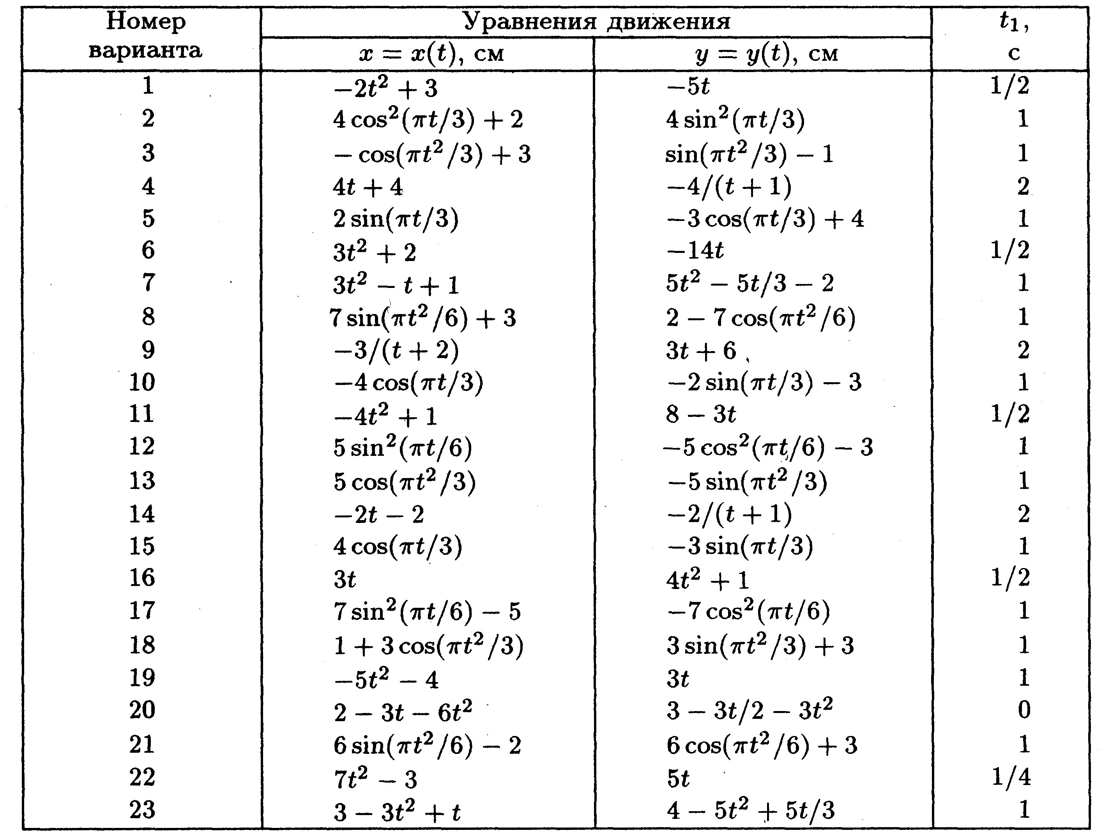
Требования к выполнению задания 2 по данной теме: При подготовке к решению задач повторить соответствующие разделы учебника и учебных пособий по данной теме, конспектов лекций
Порядок выполнения задания 2: Изучить учебную информацию по теме, произвести её анализ, предложить вариант(ы) решения задач.

Форма контроля: Отчет по практической работе. Правильность решенных задач с изложением порядка решения задачи, обоснования рациональности выбранного способа решения.

Требования к оформлению задания 2:
Пояснительная записка оформляется на листах белой бумаги форматом А4. Шрифт Times New Roman 12, интервал 1,5, правое поле - 1,5 см, левое поле – 3 см, верхнее поле - 2 см, нижнее – 2 см, страницы должны быть пронумерованы, кроме титульного листа, нумерация страниц - внизу. Записка включает следующие разделы: титульный лист, задание, решение задач и пояснения к ним, содержащие необходимые уравнения, выводы соответствующих зависимостей, расчеты, сопровождаемые требуемыми графическими иллюстрациями, чертежами. Материал излагается последовательно и логично, формулировки четкие, исключающие неоднозначность толкования. В конце пояснительной записки приводится список литературных источников, используемых студентом при выполнении.

Рекомендуемые источники (Задание 2):
1. Диевский, В. А. Теоретическая механика : учебное пособие / В. А. Диевский. — 4-е изд., испр. и доп. — Санкт-Петербург : Лань, 2022. — 336 с. URL: https://e.lanbook.com/book/212258 (дата обращения: 03.04.2023). — Режим доступа: для авториз. пользователей.
2. Пономарева Е.В., Хохлова О.А., Хохлов А.В. Теоретическая механика. Кинематика: учеб. пособие / Астрахан. гос. техн. ун-т /— Астрахань: Изд-во АГТУ, 2013. — 144 с. URL: http://portal2.astu.org/
3.Пономарева Е.В. Теоретическая механика. Методические указания по выполнению практических работ для обучающихся по направлению 16.03.03 Холодильная, криогенная техника и системы жизнеобеспечения. – Астрахань, 2023. – 60 с. URL: https://portal.astu.org/course/view.php?id=8671

ТЕМА 5:
КИНЕМАТИКА ТВЕРДОГО ТЕЛА

Задание 1: Изучить и провести анализ теоретического материала, составить тезисы ответов на контрольные вопросы для проведения опроса по теме:

- Вращение твердого тела вокруг неподвижной оси. Определение скоростей точек при вращательном движении твердого тела.
- Вращение твердого тела вокруг неподвижной оси. Определение ускорений точек при вращательном движении твердого тела.
- Определение скорости и ускорения точки
- Формула, связывающая векторный и координатный способы задания движения точки
- Определение траектории точки
- Ускорение точки при прямолинейном равномерном движении
- Простейшие виды движения твердого тела
- Определение поступательного движения твердого тела, его свойства
- Определение вращательного движения твердого тела, его основные кинематические характеристики.
- Уравнение вращательного движения твердого тела.
- Уравнение равномерного вращения.
- Определение угловой скорости и углового ускорения тела, их выражения, единицы измерения.
- Определение скорости и ускорения точек при вращательном движении твердого тела.
- Чему равна скорость точки тела, лежащей на оси вращения?
- Плоскопараллельное движение твёрдого тела, его свойства. Примеры такого движения
- 2. Плоскопараллельное движение твёрдого тела. Теорема о сложении скоростей
- 3. Плоскопараллельное движение твёрдого тела. Теорема о равенстве проекций скоростей
- 4. Плоскопараллельное движение твёрдого тела. Мгновенный центр скоростей, методы нахождения его местоположения
- 5. Плоскопараллельное движение твёрдого тела. Определение скоростей точек при помощи мгновенного центра скоростей
- 6. Плоскопараллельное движение твёрдого тела. Теорема о сложении ускорений
- 7. Плоскопараллельное движение твёрдого тела. Мгновенный центр ускорений, способы его местонахождения
- 8. Плоскопараллельное движение твёрдого тела. Определение ускорений точек тела при помощи мгновенного центра ускорений

Требования к выполнению задания 1 по данной теме:
Сделать библиографическое описание документа.
Осмыслить основное содержание текста, дважды прочитав его.
Подразделять материал на основные смысловые части, выделять главные мысли, выводы.
Составить план текста – основу конспекта, сформулируйте его пункты и определите, что следует включить в конспект для их раскрытия.
На основе изучения соответствующих разделов учебников, учебных пособий и конспекта лекций сформулировать ответы на вопросы.

Порядок выполнения задания 1:
Составьте план конспекта, распределите собранный материал в необходимой логической последовательности.
Композиционно оформите конспект.
Изучить учебную информацию по теме, произвести её анализ, дать ответы на поставленные вопросы.

Форма контроля: Опрос по теме лекции.

Требования к оформлению задания 1: Ответы на вопросы представить в рабочей тетради. Конспектируя, оставлять место для дополнений, заметок, записей незнакомых терминов.

Рекомендуемые источники (Задание 1):
1. Диевский, В. А. Теоретическая механика : учебное пособие / В. А. Диевский. — 4-е изд., испр. и доп. — Санкт-Петербург : Лань, 2022. — 336 с. URL: https://e.lanbook.com/book/212258 (дата обращения: 03.04.2023). — Режим доступа: для авториз. пользователей.
2. Пономарева Е.В., Хохлова О.А., Хохлов А.В. Теоретическая механика. Кинематика: учеб. пособие / Астрахан. гос. техн. ун-т /— Астрахань: Изд-во АГТУ, 2013. — 144 с. URL: http://portal2.astu.org/
3.Пономарева Е.В. Теоретическая механика. Методические указания по выполнению практических работ для обучающихся по направлению 16.03.03 Холодильная, криогенная техника и системы жизнеобеспечения. – Астрахань, 2023. – 60 с. URL: https://portal.astu.org/course/view.php?id=8671

Задание 2: Самостоятельное решение ситуационных задач (тренинг). Подготовка к выполнению контрольной работы по кинематике
Определить скорость и ускорение точки M при t = 1 c, если x = 2t² см, R₂ = 50 см, R₃ = 40 см, r₃ = 20 см | 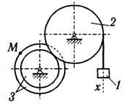
.
Требования к выполнению задания 2 по данной теме: При подготовке к решению задач повторить соответствующие разделы учебника и учебных пособий по данной теме, конспектов лекций

Порядок выполнения задания 2: Изучить учебную информацию по теме, произвести её анализ, предложить вариант(ы) решения задач.

Форма контроля: Отчет по практической работе. Правильность решенных задач с изложением порядка решения задачи, обоснования рациональности выбранного способа решения.

Требования к оформлению задания 2: Решение задач представить в письменной форме в рабочей тетради.

Рекомендуемые источники (Задание 2):
1. Диевский, В. А. Теоретическая механика : учебное пособие / В. А. Диевский. — 4-е изд., испр. и доп. — Санкт-Петербург : Лань, 2022. — 336 с. URL: https://e.lanbook.com/book/212258 (дата обращения: 03.04.2023). — Режим доступа: для авториз. пользователей.
2. Пономарева Е.В., Хохлова О.А., Хохлов А.В. Теоретическая механика. Кинематика: учеб. пособие / Астрахан. гос. техн. ун-т /— Астрахань: Изд-во АГТУ, 2013. — 144 с. URL: http://portal2.astu.org/
3.Пономарева Е.В. Теоретическая механика. Методические указания по выполнению практических работ для обучающихся по направлению 16.03.03 Холодильная, криогенная техника и системы жизнеобеспечения. – Астрахань, 2023. – 60 с. URL: https://portal.astu.org/course/view.php?id=8671

ТЕМА 6:
ДИНАМИКА ТОЧКИ

Задание 1: Изучить и провести анализ теоретического материала, составить тезисы ответов на контрольные вопросы для проведения опроса по теме:

  - Динамика.
  - Законы Ньютона
  - Принцип суперпозиции
  - Динамика точки. Дифференциальные уравнения движения точки при векторном способе задания движения точки.
  - Динамика точки. Дифференциальные уравнения движения точки при координатном способе задания движения точки.
  - Динамика точки. Дифференциальные уравнения движения точки при естественном способе задания движения точки.
  - Задачи динамики точки
  - Общие теоремы динамики точки

Требования к выполнению задания 1 по данной теме:
Сделать библиографическое описание документа.
Осмыслить основное содержание текста, дважды прочитав его.
Подразделять материал на основные смысловые части, выделять главные мысли, выводы.
Составить план текста – основу конспекта, сформулируйте его пункты и определите, что следует включить в конспект для их раскрытия.
На основе изучения соответствующих разделов учебников, учебных пособий и конспекта лекций сформулировать ответы на вопросы.

Порядок выполнения задания 1:
Составьте план конспекта, распределите собранный материал в необходимой логической последовательности.
Композиционно оформите конспект.
Изучить учебную информацию по теме, произвести её анализ, дать ответы на поставленные вопросы.

Форма контроля: Опрос по теме лекции.

Требования к оформлению задания 1: Ответы на вопросы представить в рабочей тетради. Конспектируя, оставлять место для дополнений, заметок, записей незнакомых терминов.

Рекомендуемые источники (Задание 1):
1. Диевский, В. А. Теоретическая механика : учебное пособие / В. А. Диевский. — 4-е изд., испр. и доп. — Санкт-Петербург : Лань, 2022. — 336 с. URL: https://e.lanbook.com/book/212258 (дата обращения: 03.04.2023). — Режим доступа: для авториз. пользователей.
2. Динамика точки и механической системы : учебное пособие / О. А. Хохлова, Е. В. Пономарёва, А. П. Перекрестов, А. В. Хохлов, В. А. Чанчиков; Астраханский государственный технический университет. Астрахань : Изд-во АГТУ, 2015. — 116 с. URL: http://portal2.astu.org/
3.Пономарева Е.В. Теоретическая механика. Методические указания по выполнению практических работ для обучающихся по направлению 16.03.03 Холодильная, криогенная техника и системы жизнеобеспечения. – Астрахань, 2023. – 60 с. URL: https://portal.astu.org/course/view.php?id=8671

Задание 2: Самостоятельное решение ситуационных задач (тренинг). Подготовка к выполнению контрольной работы по кинематике

Сила, действующая на автомобиль массой m во время движения, выражается формулой F=a-bV, где a и b – постоянные величины, V – скорость автомобиля. Определить закон движения автомобиля.
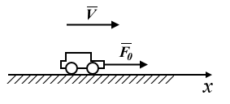
Требования к выполнению задания 2 по данной теме: При подготовке к решению задач повторить соответствующие разделы учебника и учебных пособий по данной теме, конспектов лекций

Порядок выполнения задания 2: Изучить учебную информацию по теме, произвести её анализ, предложить вариант(ы) решения задач.

Форма контроля: Отчет по практической работе. Правильность решенных задач с изложением порядка решения задачи, обоснования рациональности выбранного способа решения.

Требования к оформлению задания 2: Решение задач представить в письменной форме в рабочей тетради.

Рекомендуемые источники (Задание 2):
1. Диевский, В. А. Теоретическая механика : учебное пособие / В. А. Диевский. — 4-е изд., испр. и доп. — Санкт-Петербург : Лань, 2022. — 336 с. URL: https://e.lanbook.com/book/212258 (дата обращения: 03.04.2023). — Режим доступа: для авториз. пользователей.
2. Динамика точки и механической системы : учебное пособие / О. А. Хохлова, Е. В. Пономарёва, А. П. Перекрестов, А. В. Хохлов, В. А. Чанчиков; Астраханский государственный технический университет. Астрахань : Изд-во АГТУ, 2015. — 116 с. URL: http://portal2.astu.org/
3.Пономарева Е.В. Теоретическая механика. Методические указания по выполнению практических работ для обучающихся по направлению 16.03.03 Холодильная, криогенная техника и системы жизнеобеспечения. – Астрахань, 2023. – 60 с. URL: https://portal.astu.org/course/view.php?id=8671

ТЕМА 7:
ДИНАМИКА СИСТЕМЫ

Задание 1: Изучить и провести анализ теоретического материала, составить тезисы ответов на контрольные вопросы для проведения опроса по теме:

1. Общие теоремы динамики системы
2. Кинетическая энергия твёрдого тела, системы
3. Работа (силы, момента)
4. Теорема об изменении кинетической энергии системы
5. Осевой момент инерции твёрдого тела (стержень, однородный диск и цилиндр, тонкостенный диск)
7. Теорема Штейнера
8. Количество движения точки и системы
9. Теорема об изменении количества движения точки и системы, закон сохранения

Требования к выполнению задания 1 по данной теме:
Сделать библиографическое описание документа.
Осмыслить основное содержание текста, дважды прочитав его.
Подразделять материал на основные смысловые части, выделять главные мысли, выводы.
Составить план текста – основу конспекта, сформулируйте его пункты и определите, что следует включить в конспект для их раскрытия.
На основе изучения соответствующих разделов учебников, учебных пособий и конспекта лекций сформулировать ответы на вопросы.

Порядок выполнения задания 1:
Составьте план конспекта, распределите собранный материал в необходимой логической последовательности.
Композиционно оформите конспект.
Изучить учебную информацию по теме, произвести её анализ, дать ответы на поставленные вопросы.

Форма контроля: Опрос по теме лекции.

Требования к оформлению задания 1: Ответы на вопросы представить в рабочей тетради. Конспектируя, оставлять место для дополнений, заметок, записей незнакомых терминов.

Рекомендуемые источники (Задание 1):
1. Диевский, В. А. Теоретическая механика : учебное пособие / В. А. Диевский. — 4-е изд., испр. и доп. — Санкт-Петербург : Лань, 2022. — 336 с. URL: https://e.lanbook.com/book/212258 (дата обращения: 03.04.2023). — Режим доступа: для авториз. пользователей.
2. Динамика точки и механической системы : учебное пособие / О. А. Хохлова, Е. В. Пономарёва, А. П. Перекрестов, А. В. Хохлов, В. А. Чанчиков; Астраханский государственный технический университет. Астрахань : Изд-во АГТУ, 2015. — 116 с. URL: http://portal2.astu.org/
3.Пономарева Е.В. Теоретическая механика. Методические указания по выполнению практических работ для обучающихся по направлению 16.03.03 Холодильная, криогенная техника и системы жизнеобеспечения. – Астрахань, 2023. – 60 с. URL: https://portal.astu.org/course/view.php?id=8671

Задание 2: Самостоятельное решение ситуационных задач (тренинг). Подготовка к выполнению контрольной работы по кинематике

Механическая система под действием сил тяжести приходит в движение из состояния покоя. На тело 1 действует сила трения скольжения, а на сплошной однородный цилиндр 3, катящийся без проскальзывания – сопротивление качению. Остальными силами сопротивления и массами нитей пренебречь, нити считать нерастяжимыми, тела – абсолютно твердыми. Определите скорость и ускорение тела 1 в тот момент, когда пройденный им путь станет равным s.
Дано: 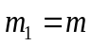 - масса груза 1; 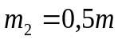; 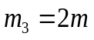; 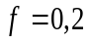; 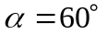; 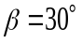; 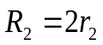; 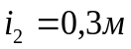; 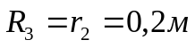; 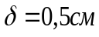; 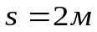.
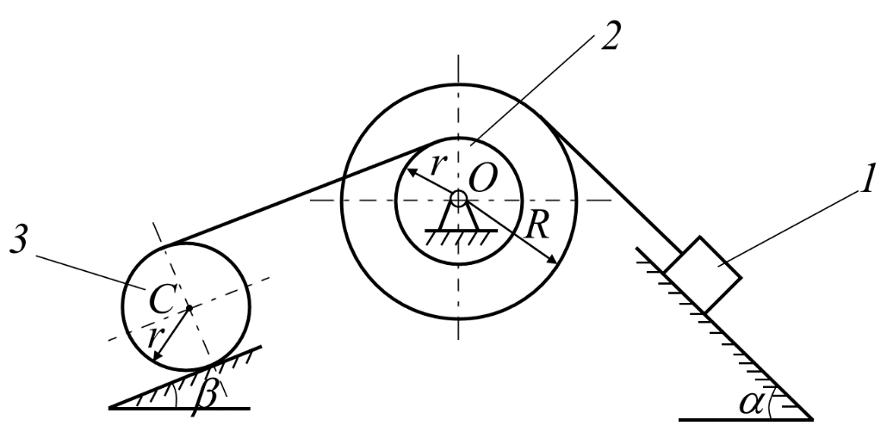

Требования к выполнению задания 2 по данной теме: При подготовке к решению задач повторить соответствующие разделы учебника и учебных пособий по данной теме, конспектов лекций

Порядок выполнения задания 2: Изучить учебную информацию по теме, произвести её анализ, предложить вариант(ы) решения задач.

Форма контроля: Отчет по практической работе. Правильность решенных задач с изложением порядка решения задачи, обоснования рациональности выбранного способа решения.

Требования к оформлению задания 2: Решение задач представить в письменной форме в рабочей тетради.
Рекомендуемые источники (Задание 2):
1. Диевский, В. А. Теоретическая механика : учебное пособие / В. А. Диевский. — 4-е изд., испр. и доп. — Санкт-Петербург : Лань, 2022. — 336 с. URL: https://e.lanbook.com/book/212258 (дата обращения: 03.04.2023). — Режим доступа: для авториз. пользователей.
2. Динамика точки и механической системы : учебное пособие / О. А. Хохлова, Е. В. Пономарёва, А. П. Перекрестов, А. В. Хохлов, В. А. Чанчиков; Астраханский государственный технический университет. Астрахань : Изд-во АГТУ, 2015. — 116 с. URL: http://portal2.astu.org/
3.Пономарева Е.В. Теоретическая механика. Методические указания по выполнению практических работ для обучающихся по направлению 16.03.03 Холодильная, криогенная техника и системы жизнеобеспечения. – Астрахань, 2023. – 60 с. URL: https://portal.astu.org/course/view.php?id=8671

ТЕМА 8:
ОБЗОР ПО КУРСУ ТЕОРЕТИЧЕСКОЙ МЕХАНИКИ

Задание: Пробное тестирование. Подготовка к экзамену.

Пример задания на оценку «Удовлетворительно»
1.Зубчатое колесо 1 перемещается между рейками 2 и 3, имеющими скорости 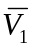 и 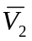, причем 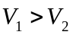. Определите местонахождение мгновенного центра скоростей колеса. | 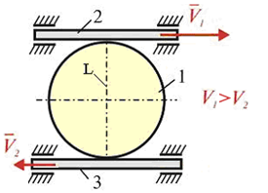
2. Колесо радиуса 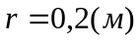 катится без скольжения по горизонтальному рельсу. Скорость точки A равна 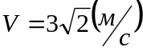. Угловая скорость колеса равна …(рад/с) | 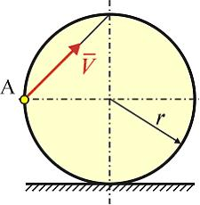
3.Груз 1 массой m₁ прикреплен к нити, переброшенной через неподвижный блок 2 массой m₂, перемещается вниз по гладкой наклонной плоскости под действием силы тяжести и силы F=0,5m₁g. Каток 3 массой m₃ приводится в движение нитью, навитой на блок. Пренебрегая трением на оси блока, скольжением катка при качении и нити по ободу блока и катка, определите скорость и ускорение груза в тот момент, когда он из состояния покоя пройдет путь S=2 м. Произведите вычисления, приняв массы тел m₁=50 кг, m₂=25 кг, m₃=40 кг, радиусы R₃=40 см, r₃=25 см, радиус инерции ρ₃=25 см. Одноступенчатый блок и каток считать сплошными однородными цилиндрами.
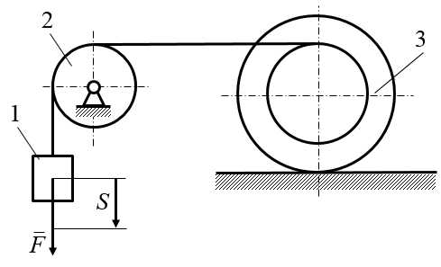
4. Динамика. Законы Ньютона. Динамика точки. Дифференциальные уравнения движения точки. Задачи динамики точки.
Пример задания на оценку «Хорошо»
1.Груз 1 имеет скорость V. Найдите угловую скорость тела 2, соединенного нитью с грузом, и линейную скорость точки В. | 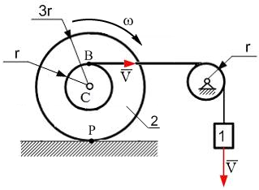
2.Квадрат со стороной «а» движется плоскопараллельно так, что ускорение точки А равно 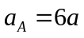 (м/с²). Точка Q – мгновенный центр ускорений. Мгновенное угловое ускорение фигуры равно =…(рад/с²). | 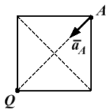
3.На однородный цилиндрический вал А радиусом R и весом Р навит гибкий нерастяжимый и невесомый трос, к концу которого привязан груз В весом Q. Груз скользит по гладкой наклонной плоскости с углом α и приводит во вращение вал. Момент сил сопротивления постоянен и равен М_{с}. Определите скорость и ускорение груза в тот момент времени, когда он из состояния покоя пройдет путь S, равный 5 м. Произведите вычисления, положив: Р = 5 кН, Q = 0,5 кН, M_{с} = 20 Нм, R = 40 см, α = 30^{о}. | 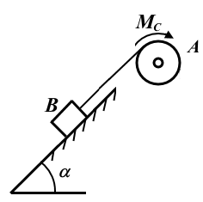
4. Количество движения. Теорема об изменении количества движения системы. Закон сохранения.
Пример задания на оценку «Отлично»
1. В планетарном механизме с внутренним зацеплением колесо 1 катится по неподвижному колесу 2. Механизм приводится в движение кривошипом OA, угловая скорость и угловое ускорение которого соответственно 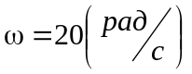 и ε =10 (рад/с²). Радиусы колес 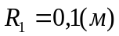, 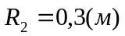.  Найдите угловую скорость колеса 1, линейную скорость и линейное ускорение точки В. | 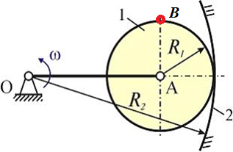
2. Квадрат со стороной «а» движется плоскопараллельно так, что ускорение точки А равно (м/с²). Точка Q – мгновенный центр ускорений. Мгновенное угловое ускорение фигуры равно =…(рад/с²). | 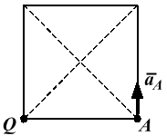
3.Два груза М₁ и М₂ весом Р₁ и Р₂ подвешены при помощи гибких нерастяжимых и невесомых нитей, навитых на барабаны радиусов r₁ и r₂ ступенчатого блока.  Пренебрегая весом барабанов и трением на оси, определите скорость и ускорение груза М₁ в тот момент времени, когда он опустится на расстояние h из состояния покоя.  Произведите вычисления, положив: Р₁ = 50 Н; Р₂ = 10 Н; r₁ = 2r₂ = 10 см. | 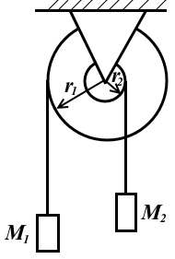
4. Работа силы. Работа момента. Пример расчёта работы момента трения качения.

Требования к выполнению задания по данной теме: При подготовке к решению задач повторить соответствующие разделы учебника и учебных пособий по данной теме, конспектов лекций

Порядок выполнения задания: Изучить учебную информацию по теме, произвести её анализ, предложить вариант(ы) решения задач.

Форма контроля: Отчет по практической работе. Правильность решенных задач с изложением порядка решения задачи, обоснования рациональности выбранного способа решения.

Требования к оформлению задания: Решение задач представить в письменной форме в рабочей тетради.

Рекомендуемые источники:
1. Диевский, В. А. Теоретическая механика : учебное пособие / В. А. Диевский. — 4-е изд., испр. и доп. — Санкт-Петербург : Лань, 2022. — 336 с. URL: https://e.lanbook.com/book/212258 (дата обращения: 03.04.2023). — Режим доступа: для авториз. пользователей.
2. Динамика точки и механической системы : учебное пособие / О. А. Хохлова, Е. В. Пономарёва, А. П. Перекрестов, А. В. Хохлов, В. А. Чанчиков; Астраханский государственный технический университет. Астрахань : Изд-во АГТУ, 2015. — 116 с. URL: http://portal2.astu.org/
3.Пономарева Е.В. Теоретическая механика. Методические указания по выполнению практических работ для обучающихся по направлению 16.03.03 Холодильная, криогенная техника и системы жизнеобеспечения. – Астрахань, 2023. – 60 с. URL: https://portal.astu.org/course/view.php?id=8671

Для заметок

